4.14今日动态
- 来园篇
今日来园幼儿30人，3人请假。能够主动和老师打招呼的小朋友有万煜铂、于锦楠、王翊行、冯皓辰、张佳妮、邓淼、鞠雨恒、沈沐晨、李沐冉、张琳晞、吴弈鸣、臧宇朋、丁沐晞、曹铭轩、李雨菲、栾晞纯、李宗昊、万晞文、张轩睿、王艺瑾、徐梓皓、陶栀夏、丁雅琦、王子嘉、金芳伊

二、集体活动篇——看图讲述：小青为什么长不大
这是一个看图讲述的活动。《小青为什么长不大》由四副图片组成，图片主要讲述了小青吃饭挑食从而长不高的事情，并通过与小花猫、小狗的对比，进一步凸显了小青瘦小的身躯，从中使孩子们了解到多吃饭菜身体好的道理。
仔细观察图片，能用自己的语言较连贯地讲述“小青吃饭挑食从而长不高”的图片内容的小朋友有万煜铂、于锦楠、王翊行、冯皓辰、张佳妮、邓淼、鞠雨恒、沈沐晨、李沐冉、张琳晞、吴弈鸣、臧宇朋、丁沐晞、曹铭轩、李雨菲、栾晞纯、万晞文、张轩睿、王艺瑾、徐梓皓、陶栀夏、丁雅琦、王子嘉、金芳伊。

三、区域游戏篇
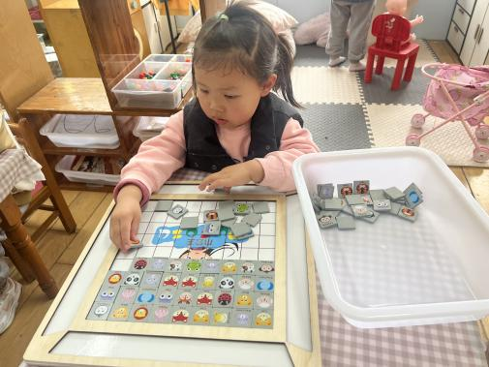 | 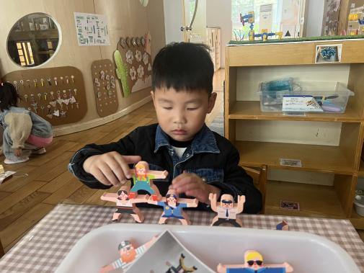 | 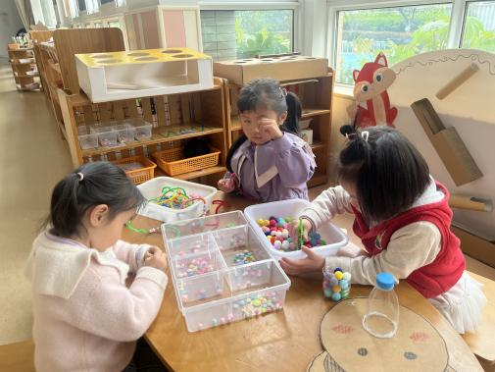
益智区 | 科探区 | 走廊
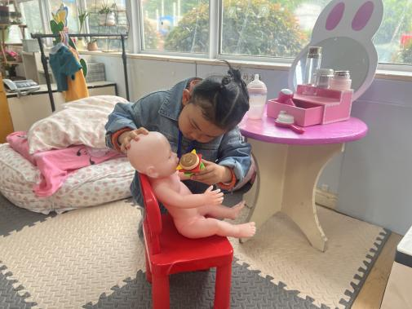 | 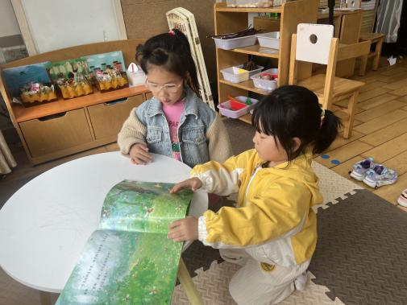 | 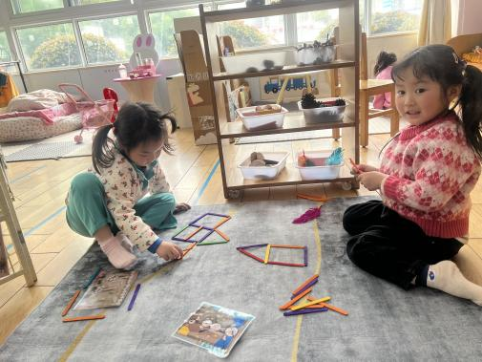
娃娃家 | 图书区 | 自然材料区

娃娃家：万煜铂、沈沐晨、栾晞纯、徐梓皓、陶栀夏
益智区：李雨萱、李雨菲、王艺瑾、高宇辰
科探区：鞠雨恒、张琳晞、臧宇朋
美工区：冯钰源、张佳妮、丁沐晞、万晞文
桌面建构区：冯皓辰、曹铭轩、李一阳
地面建构区：吴弈鸣、李宗昊、金芳伊
万能工匠区：于锦楠、张轩睿
图书区：邓淼、王梓
走廊区;李沐冉、王子嘉
四、生活篇
1.午餐情况
今天午饭吃的是洋葱炒猪肝和花菜炒豆干，吃的是薏米饭，喝的是生菜粉丝肉丝汤。能够全部吃完的小朋友有万煜铂、王翊行、冯钰源、张佳妮、邓淼、鞠雨恒、沈沐晨、李沐冉、万晞文、吴弈鸣、臧宇朋、丁沐晞、曹铭轩、李雨菲、栾晞纯、邹羽晗、万慕铄、李宗昊、张轩睿、李一阳、王艺瑾、徐梓皓、陶栀夏
2.午睡情况
在一点前睡着的小朋友有万煜铂、冯钰源、冯皓辰、张佳妮、邓淼、鞠雨恒、沈沐晨、李沐冉、张琳晞、李雨萱、吴弈鸣、臧宇朋、丁沐晞、李雨菲、栾晞纯、李宗昊、万晞文、李一阳、王艺瑾、徐梓皓、陶栀夏、高宇辰、丁雅琦、王子嘉、金芳伊、王梓、张轩睿

友情提醒：
- 安全教育请及时完成。

